Министерство образования и науки Хабаровского края

Краевое государственное бюджетное профессиональное

образовательное учреждение

«Амурский политехнический техникум»

Специальность: 09.02.04 Информационные системы (по отраслям)

**ПРАКТИЧЕСКАЯ РАБОТА №3**

Дисциплина: УП МДК 02

Тема: Использование стилей в WPF-приложениях

Студент группы 402-ИСиП С.А. Ушаков

Преподаватель E.O. Тихонов

Амурск

2022

Повторил Пример 1:

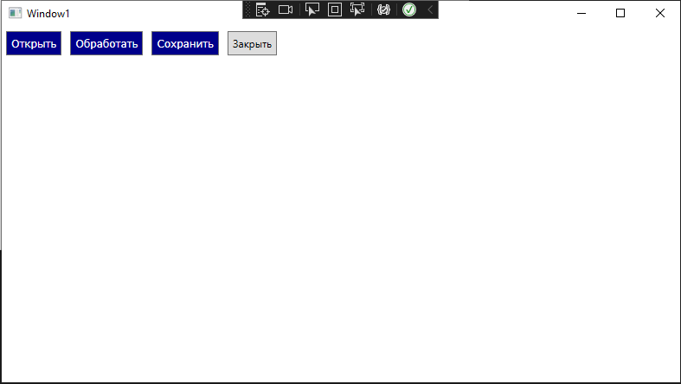

Модифицированную версию примера 1 с использованием стилей:

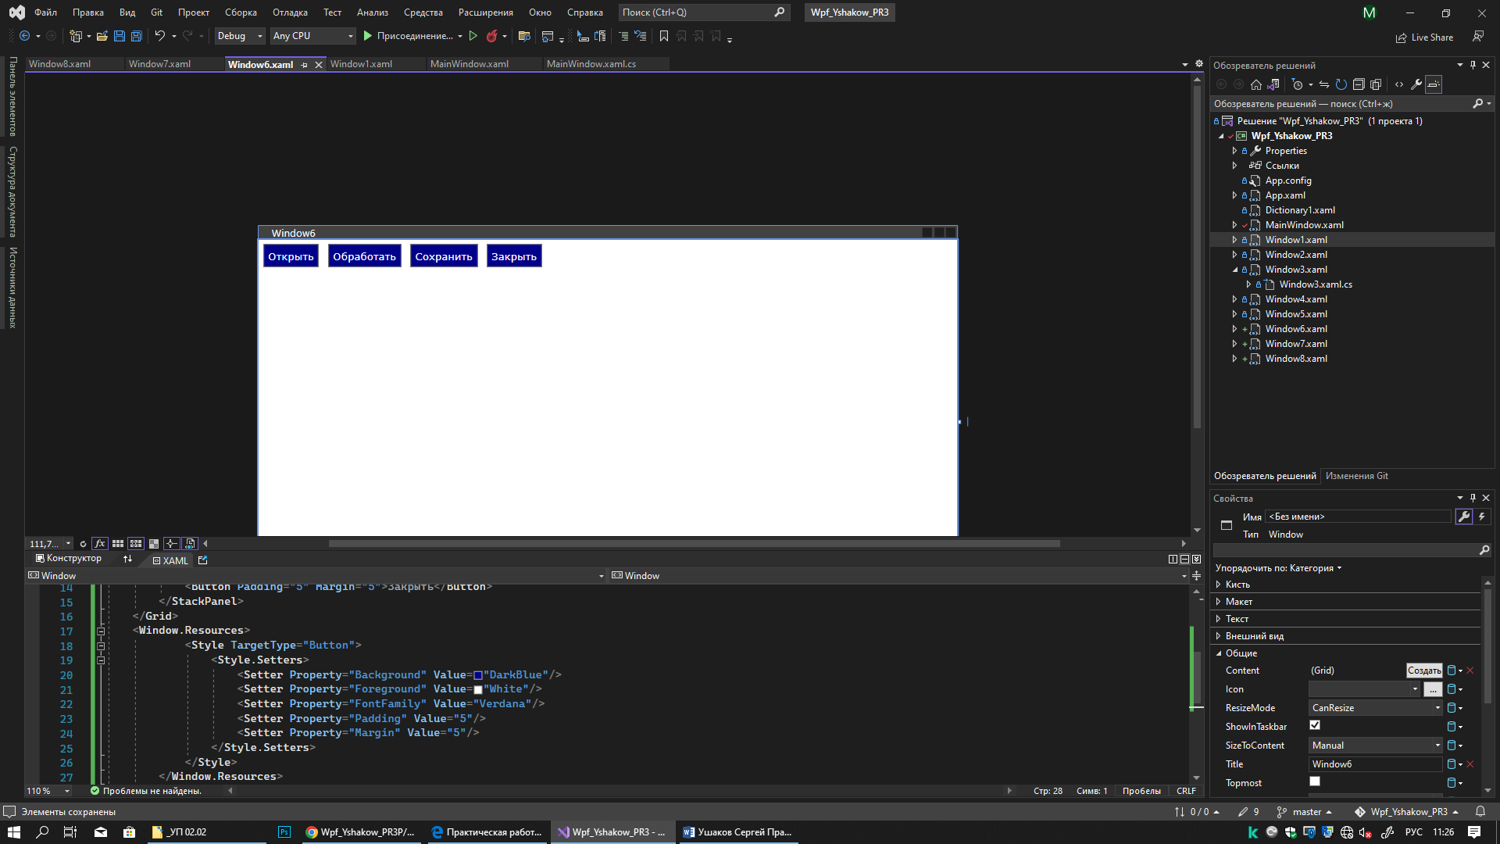

Пример определения дочернего стиля ActiveDocButton на основе родительского стиля DocButton.

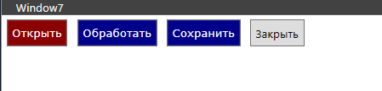

Пример задания одного обработчика для всех кнопок окна:

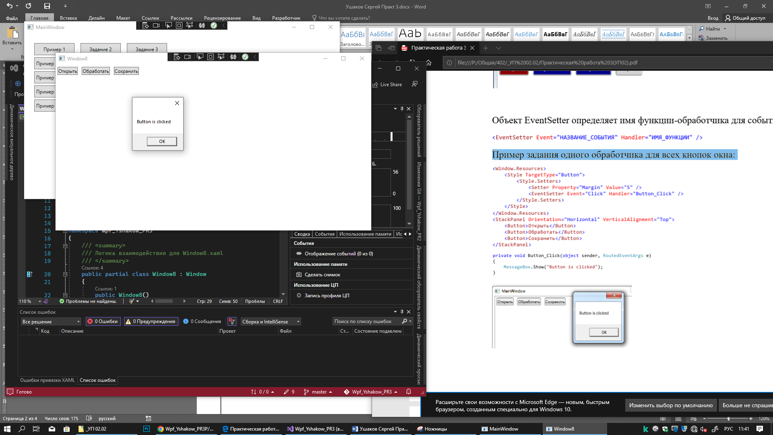

Задание 2

Модифицируйте WPF-приложения, разработанные в 2ПР: используйте стили для однотипных элементов управления.

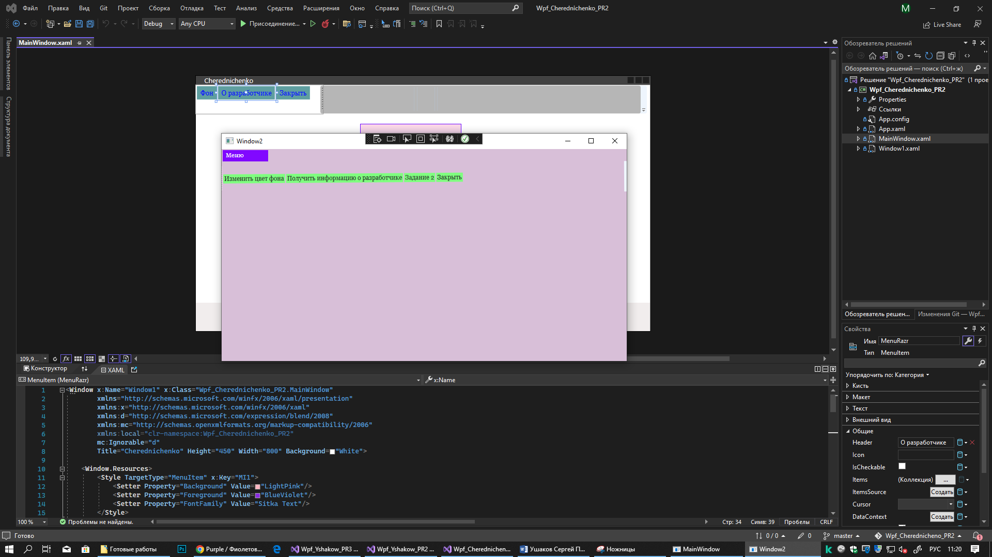

Задание 3

Разработайте приложение MultiEdit для одновременной работы с несколькими текстами. Окно должно быть разделено на две части с одинаковыми градиентами. В каждой части окна должно быть несколько многострочных текстовых полей: одно из них большого размера с крупным шрифтом, а остальные маленького размера с мелким шрифтом. То текстовое окно, в котором пользователь набирает текст, должно быть большим, остальные текстовые поля должны быть маленькими. Внешний вид однотипных элементов управления должен определяться с помощью стилей.

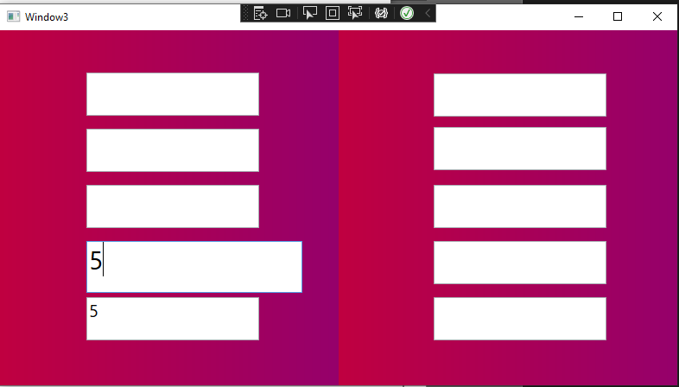

Задание 4

Добавил словарь ресурсов

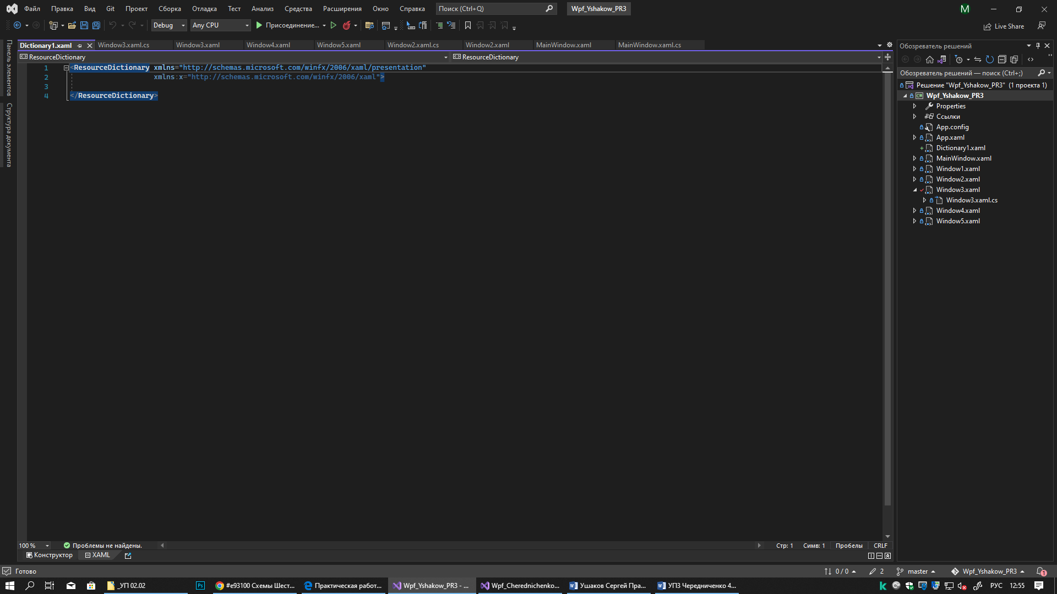

Добавил код

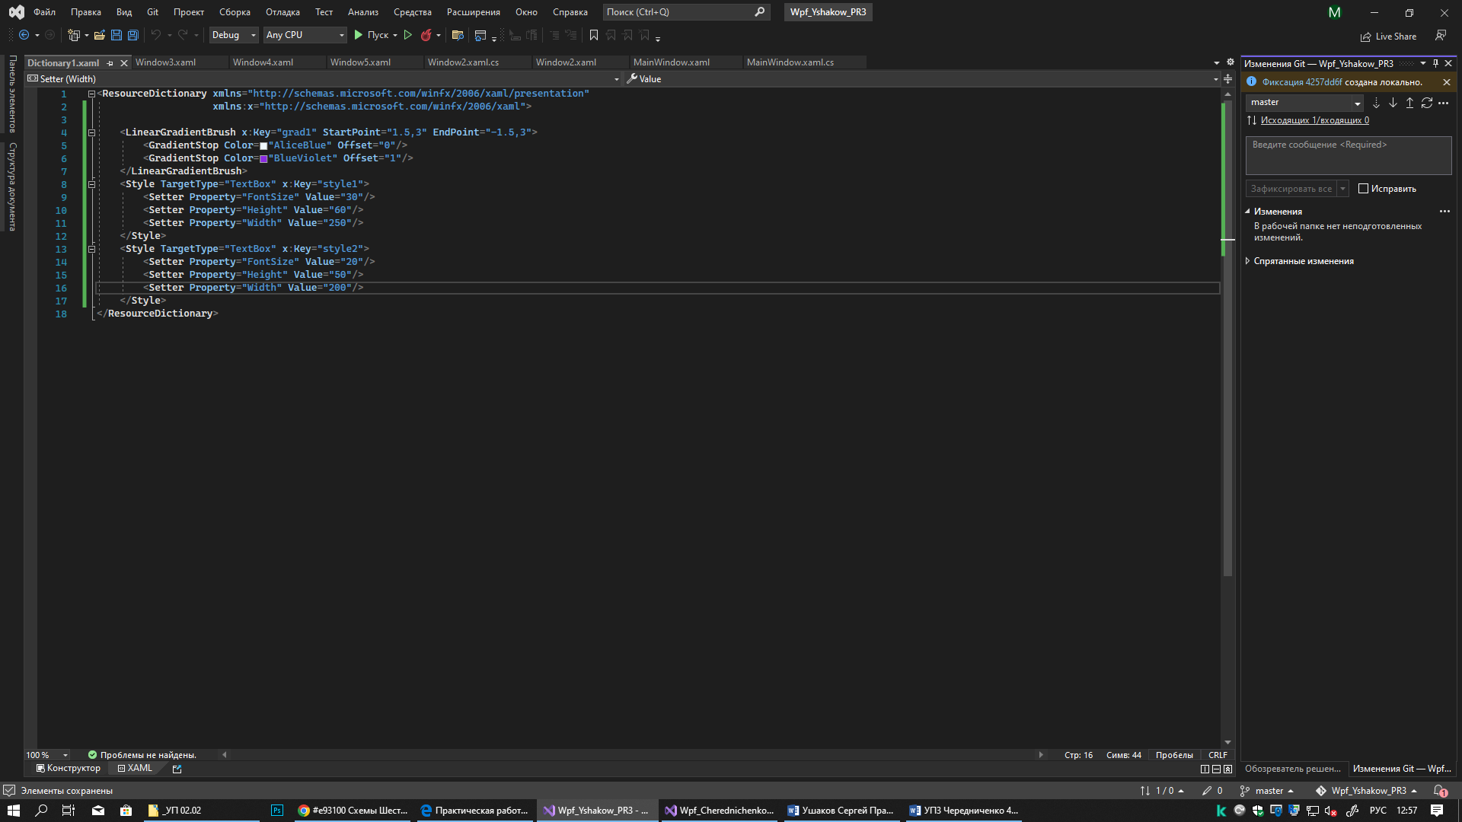

Ссылка: <https://github.com/MambaBus/Wpf_Yshakow_PR3P.git>

(Отправил в rar файле так как не отправляет доработки)

Вывод: Я изучил и научилсь использовать стили в WPF-приложениях.